Министерство науки и высшего образования Российской Федерации

**Федеральное государственное бюджетное образовательное учреждение**

**высшего образования**

«Владимирский государственный университет

имени Александра Григорьевича и Николая Григорьевича Столетовых»

(ВлГУ)

Кафедра информационных систем и программной инженерии

**Лабораторная работа №5**

**по дисциплине**

**«Методы анализа данных»**

**КОРЕЛЯЦИОННЫЙ АНАЛИЗ**

**Выполнил**:

ст. гр. ПРИ-120

Грачев Д. А.

**Принял**:

Курочкин С. В.

Владимир, 2021

ЦЕЛЬ РАБОТЫ

Получить практические навыки по применению корреляционного анализа показателей эффективности работы предприятий.

ВЫПОЛНЕНИЕ РАБОТЫ

1. С помощью нормального распределения были получены случайные числа по трем параметрам

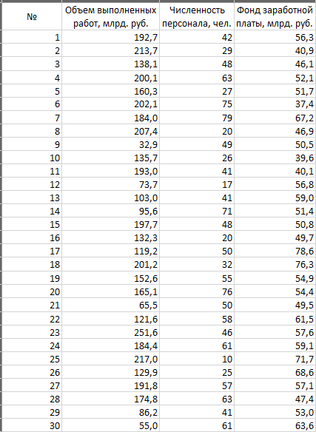

Рисунок

1. С помощью функции «однофакторный дисперсионный анализ» была проанализирована выборка, были высчитаны среднеквадратичные отклонения

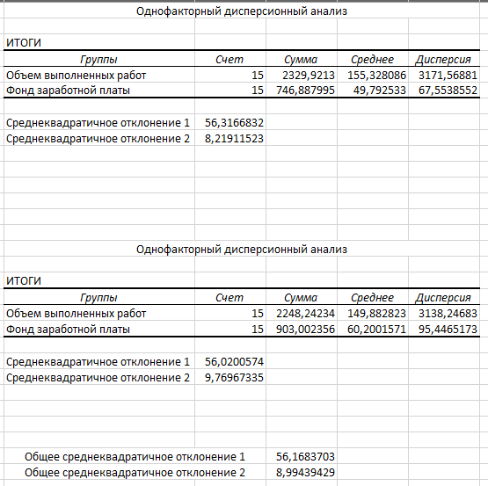

Рисунок

1. Был построен график корреляции, высчитан коэффициент корреляции

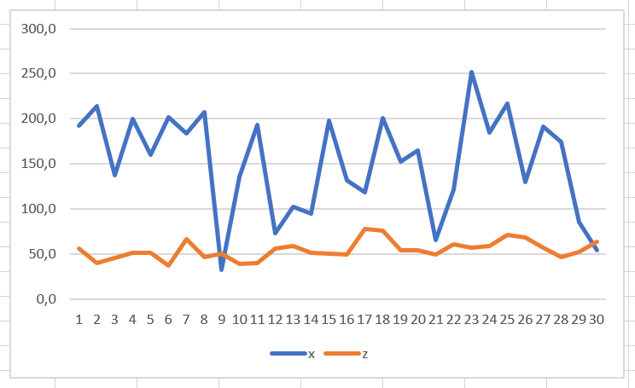

Рисунок

1. Высчитана корреляционная матрица для проверки значимости множественных коэффициентов

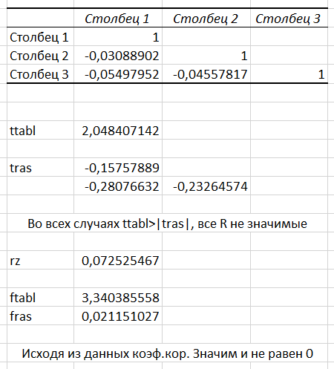

Рисунок

1. С помощью функции «Регрессия» были получены: Итоги, Остатки, Вероятности

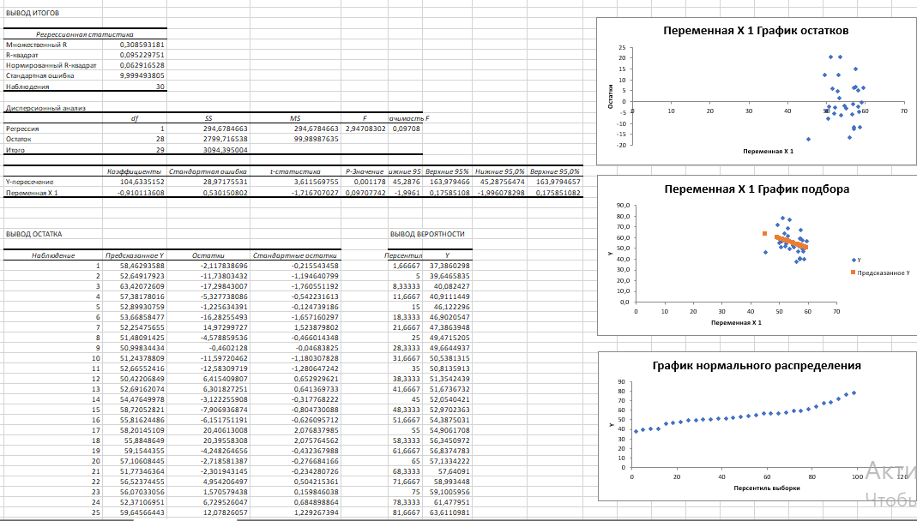

Рисунок

1. Сравним значения z и z model по графику

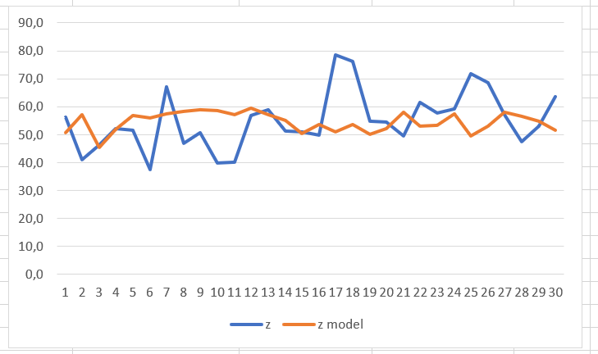

Рисунок

ВЫВОД

В ходе выполнения лабораторной работы были получены практические навыки по применению корреляционного анализа показателей эффективности работы предприятий.